内存分配管理方法：

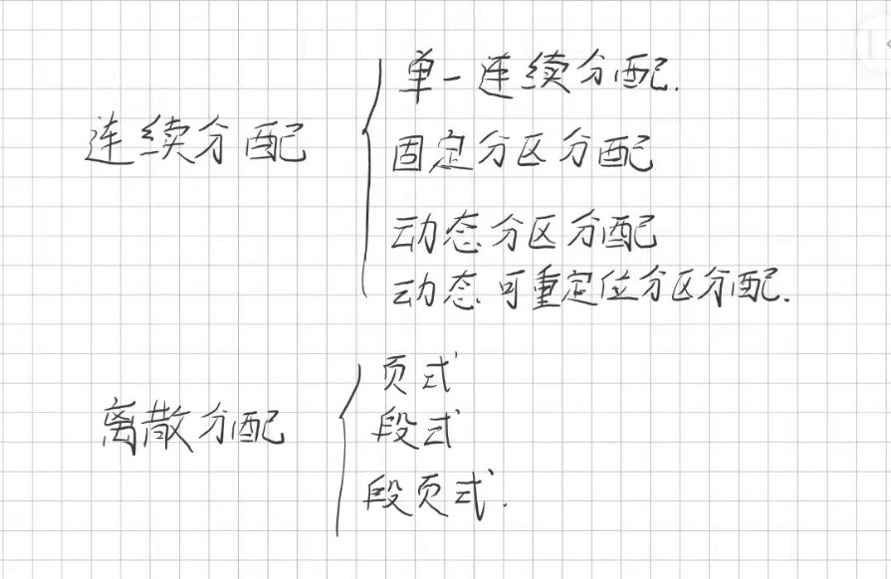

如何提高内存空间的使用效率：

1. 对换技术。把磁盘空间分为文件区和对换区。对换区用于存放从内存换出的进程。对换区能提高进程换入换出的速度，提高内存空间的使用效率。
2. 虚拟内存技术。它基于局部性原理，让程序在运行时只将部分数据加载到内存中，而不是全部加载。这样可以减少内存的占用，提高内存的利用率。虚拟内存的实现方式包括请求分页、请求分段等。在内存分配和页面调入方面均有多种策略可以使用，内存区满时还有多种页面置换算法可供选择，例如先进先出、最近最久未使用、最少使用置换算法等。

内存分配与硬盘存储空间分配有哪些共性和特性：

共性：

1. 都需要对空间进行划分和管理，以便为不同的程序或文件分配空间。
2. 都需要跟踪空间的使用情况，以便在空间不足时进行回收或扩展。

特性：

1. 内存是易失性的，断电后数据会丢失；磁盘存储空间是非易失性的，断电后数据依然存在。
2. 内存的读写速度比磁盘快很多。
3. 内存的容量通常比磁盘小。
4. 内存可以被CPU直接访问，不需要通过I/O系统；磁盘需要通过I/O访问。